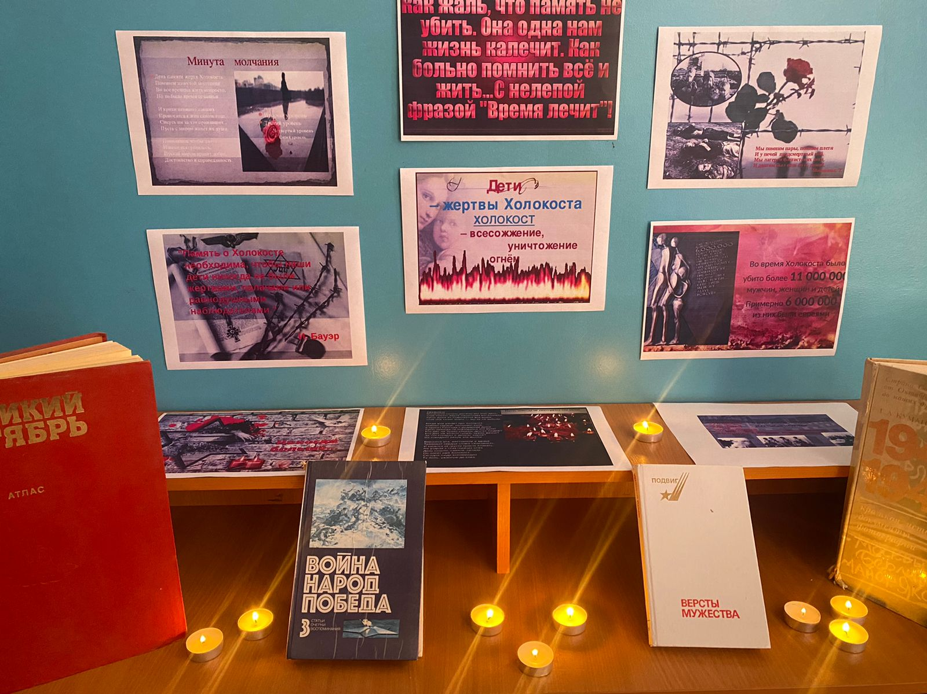

"Пепел войны»

27 января считается Международным днём памяти жертв Холокоста. В этот день в 1945 подразделения Красной армии освободили самый ужасный из нацистских концлагерей  — Освенцим.

Холоко́ст («всесожжение») — в широком смысле — преследование и массовое уничтожение нацистами представителей различных этнических и социальных групп (советских военнопленных, поляков, евреев, цыган, безнадёжно больных и инвалидов и других). В узком смысле — это систематическое преследование и массовое уничтожение евреев, живших в Германии, на территории её союзников и на оккупированных территориях на протяжении 1933–1945 годов.

  В рамках "Недели Памяти жертв Холокоста» в библиотеке была организована книжная выставка под названием "Пепел войны». Книжная выставка адресована учителям, учащимся и всем, кто интересуется историей Второй мировой и Великой Отечественной войн, проблемами сохранения исторической памяти и темой Холокоста.